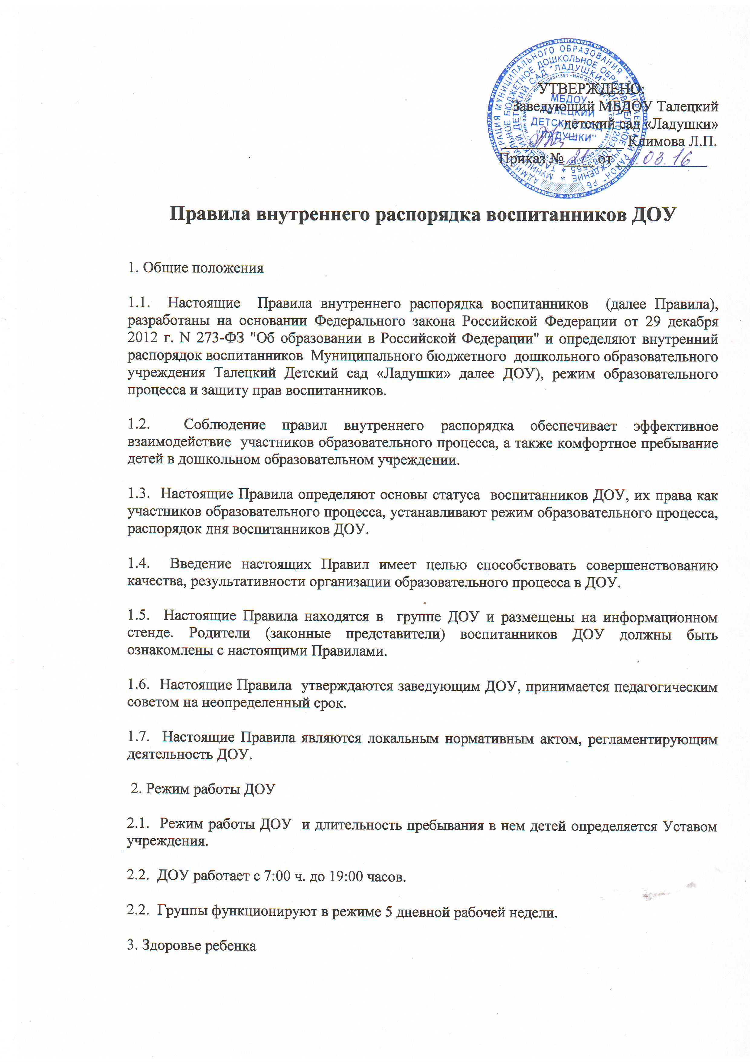
3.1. Во время утреннего приема не принимаются дети с явными признаками заболевания: сыпь, сильный кашель, насморк, температура.

3.2. Если в течение дня у ребенка появляются первые признаки заболевания (повышение температуры, сыпь, рвота, диарея), родители (законные представители) будут об этом извещены и должны как можно быстрее забрать ребенка из медицинского изолятора ДОУ.

3.3. О возможном отсутствии ребенка необходимо предупреждать воспитателя группы. После перенесенного заболевания, а также отсутствия более 5 дней детей принимают в ДОУ только при наличии справки о выздоровлении.

3.4. Администрация ДОУ оставляет за собой право принимать решение о переводе ребенка в изолятор ДОУ в связи с появлением внешних признаков заболевания. Состояние здоровья ребенка определяет по внешним признакам воспитатель и медицинская сестра.

3.5. Если у ребенка есть аллергия или другие особенности здоровья и развития, то родитель (законный представитель) должен поставить в известность воспитателя, предъявить в данном случае справку или иное медицинское заключение.

3.6. В ДОУ запрещено давать детям какие-либо лекарства родителем (законным представителем), воспитателями групп или самостоятельно принимать ребенку лекарственные средства.

3.7. Своевременный приход в детский сад – необходимое условие качественной и правильной организации воспитательно-образовательного процесса!

3.8. Родители (законные представители) обязаны приводить ребенка в ДОУ здоровым и информировать воспитателей о каких-либо изменениях, произошедших в состоянии здоровья ребенка дома.

3.9. О невозможности прихода ребенка по болезни или другой уважительной причине необходимо обязательно сообщить в ДОУ. Ребенок, не посещающий детский сад более пяти дней (за исключением выходных и праздничных дней), должен иметь справку от врача с данными о состоянии здоровья ребенка с указанием диагноза, длительности заболевания, сведений об отсутствии контакта с инфекционными больными.

3.10. В случае длительного отсутствия ребенка в ДОУ по каким-либо обстоятельствам необходимо написать заявление на имя заведующего ДОУ о сохранении места за ребенком с указанием периода отсутствия ребенка и причины.

4.1. Основу режима составляет установленный распорядок сна и бодрствования, приемов пищи, гигиенических и оздоровительных процедур, образовательной деятельности, прогулок и самостоятельной деятельности воспитанников.

4.2. Организация воспитательно-образовательного процесса в ДОУ соответствует требованиям СанПиН 2.4.1.3049-13

4.2. Спорные и конфликтные ситуации нужно разрешать только в отсутствии детей.

4.3. При возникновении вопросов по организации воспитательно-образовательного процесса, пребыванию ребенка в ДОУ родителям (законным представителям) следует обсудить это с воспитателем группы и (или) с руководством ДОУ (заведующий ДОУ).

4.4. Плата за содержание ребенка в ДОУ вносится в банк не позднее 15 числа каждого месяца.

4.5. Родители (законные представители) обязаны забрать ребенка из ДОУ до 19:00 ч. Если родители (законные представители) не могут лично забрать ребенка из ДОУ, то требуется заранее оповестить об этом заведующего детского сада и сообщить, кто будет забирать ребенка из тех лиц, на которых предоставлены личные заявления родителей (законных представителей).

4.6. Родители (законные представители) воспитанников должны обращать внимание на соответствие одежды и обуви ребёнка времени года и температуре воздуха, возрастным и индивидуальным особенностям (одежда не должна быть слишком велика; обувь должна легко сниматься и надеваться).

4.7. Родители (законные представители) обязаны приводить ребенка в опрятном виде, чистой одежде и обуви. У детей должны быть сменная одежда и обувь (сандалии, колготы, нижнее бельё), расческа, спортивная форма (футболка, шорты и чешки), а также обязателен головной убор (в теплый период года).

4.8. Не рекомендуется одевать ребенку золотые и серебряные украшения, давать с собой дорогостоящие игрушки, мобильные телефоны, а также игрушки, имитирующие оружие.

4.9. В группе детям не разрешается бить и обижать друг друга, брать без разрешения личные вещи; портить и ломать результаты труда других детей.

4.10. Приветствуется активное участие родителей в жизни группы:
- участие в праздниках и развлечениях, родительских собраниях;
- сопровождение детей на прогулках, экскурсиях за пределами детского сада;
- работа в родительском комитете группы или детского сада;
- пополнение развивающей среды детского сада (игрушки и книги, развивающие материалы и др.).

5. Обеспечение безопасности

5.1. Родители должны своевременно сообщать об изменении номера телефона, места жительства и места работы.

5.2. Для обеспечения безопасности своего ребенка родитель (законный представитель) передает ребенка только лично в руки воспитателя,

5.3. Забирая ребенка, родитель (законный представитель) должен обязательно подойти к воспитателю, который на смене. Категорически запрещен приход ребенка дошкольного возраста в ДОУ и его уход без сопровождения родителей (законных представителей).

5.4. Воспитателям категорически запрещается отдавать ребенка лицам в нетрезвом состоянии, несовершеннолетним братьям и сестрам, отпускать одних детей по просьбе родителей, отдавать незнакомым лицам.

5.5. Посторонним лицам запрещено находиться в помещении детского сада и на территории без разрешения заведующего ДОУ.

5.6. Запрещается въезд на территорию ДОУ на своем личном автомобиле.

5.7. Запрещается давать ребенку в ДОУ жевательную резинку, конфеты, чипсы, сухарики.

5.8. Следить за тем, чтобы у ребенка в карманах не было острых, колющих и режущих предметов.

5.9. В помещении и на территории ДОУ запрещено курение.

6. Права воспитанников ДОУ

6.1. В ДОУ реализуется право воспитанников на образование, гарантированное государством. Дошкольное образование направлено на формирование общей культуры, развитие физических, интеллектуальных, нравственных, эстетических и личностных качеств, формирование предпосылок учебной деятельности, сохранение и укрепление здоровья детей дошкольного возраста.

6.2. Основная образовательная программа дошкольного образования направлена на разностороннее развитие детей дошкольного возраста с учетом их возрастных и индивидуальных особенностей, в том числе достижение детьми дошкольного возраста уровня развития, необходимого и достаточного для успешного освоения ими образовательных программ начального общего образования, на основе индивидуального подхода к детям дошкольного возраста и специфичных для детей дошкольного возраста видов деятельности. Освоение ООП дошкольного образования не сопровождается проведением промежуточных аттестаций и итоговой аттестации воспитанников.

6.3. Воспитанники ДОУ имеют право на развитие своих творческих способностей и интересов, участие в конкурсах, выставках, смотрах, физкультурных мероприятиях и других массовых мероприятиях.

6.4. В целях материальной поддержки воспитания и обучения детей, посещающих ДОУ, родителям (законным представителям) выплачивается компенсация в размере, устанавливаемом нормативными правовыми актами субъектов Российской Федерации, но не менее двадцати процентов среднего размера родительской платы за присмотр и уход за детьми в государственных и муниципальных образовательных организациях, находящихся на территории соответствующего субъекта Российской Федерации, на первого ребенка не менее 20%, не менее пятидесяти процентов размера такой платы на второго ребенка, не менее семидесяти процентов размера такой платы на третьего ребенка и последующих детей. Родительская плата взимается на основании Федерального закона «Об образовании в Российской Федерации» от 29.12.2012 года № 273-ФЗ и Приказа управления образования администрации муниципального образования «Заиграевский район» №344 от 24.10.2014 года, что составляет 80 руб. за день пребывания ребенка в образовательном учреждении. Родительская плата направляется на оплату продуктов питания, организацию питания и хозяйственно-бытовое обслуживание детей, обеспечение соблюдения ими личной гигиены и режима дня.

6.5. В случае прекращения деятельности ДОУ, аннулирования соответствующей лицензии, учредитель обеспечивает перевод воспитанников с согласия их родителей (законных представителей) в другие организации, осуществляющие образовательную деятельность по образовательным программам соответствующих уровня и направленности. Порядок и условия осуществления такого перевода устанавливаются федеральным органом исполнительной власти, осуществляющим функции по выработке государственной политики и нормативно-правовому регулированию в сфере образования.

6.6. Воспитанники ДОУ имеют право на уважение человеческого достоинства, защиту от всех форм физического и психического насилия, оскорбления личности, охрану жизни и здоровья:
- оказание первичной медико-санитарной помощи в порядке, установленном законодательством в сфере охраны здоровья;
- организацию питания;
- определение оптимальной образовательной нагрузки режима образовательной деятельности;
- пропаганду и обучение навыкам здорового образа жизни, требованиям охраны труда;
- организацию и создание условий для профилактики заболеваний и оздоровления воспитанников, для занятия ими физической культурой и спортом;
- обеспечение безопасности воспитанников во время пребывания в ДОУ;
- профилактику несчастных случаев с воспитанниками во время пребывания в ДОУ;
- проведение санитарно-противоэпидемических и профилактических мероприятий.

6.7. Организацию оказания первичной медико-санитарной помощи воспитанникам ДОУ осуществляет Врач Нижнее-Талецкого ФАПа.

6.8. ДОУ, при реализации ООП создает условия для охраны здоровья воспитанников, в том числе обеспечивает:
- текущий контроль за состоянием здоровья воспитанников;
- проведение санитарно-гигиенических, профилактических и оздоровительных мероприятий, обучение и воспитание в сфере охраны здоровья воспитанников ДОУ;
- соблюдение государственных санитарно-эпидемиологических правил и нормативов;
- расследование и учет несчастных случаев с воспитанниками во время пребывания в ДОУ, в порядке, установленном федеральным органом исполнительной власти, осуществляющим функции по выработке государственной политики и нормативно-правовому регулированию в сфере образования, по согласованию с федеральным органом исполнительной власти, осуществляющим функции по выработке государственной политики и нормативно-правовому регулированию в сфере здравоохранения.

7. Поощрения и дисциплинарное воздействие

7.1. Меры дисциплинарного взыскания не применяются к воспитанникам ДОУ.

7.2. Дисциплина в ДОУ, поддерживается на основе уважения человеческого достоинства воспитанников, педагогических работников. Применение физического и (или) психического насилия по отношению к воспитанникам ДОУ не допускается.

7.3. Поощрения воспитанников ДОУ проводят по итогам конкурсов, соревнований и других мероприятий в виде вручения грамот, благодарственных писем, сертификатов, сладких призов и подарков.

